Регистрация в ЭБС «Университетская библиотека ONLINE».
Данная процедура является обязательной для всех пользователей, желающих работать в ЭБС «Университетская библиотека» с любого компьютера, имеющего доступ в сеть Интернет, например, из дома и пользоваться дополнительными возможностями системы.
Вариант 1. Регистрация из локальной сети университета
1. Зайдите на сайт ЭБС http://biblioclub.ru
2. Следуя инструкциям, пройдите процедуру регистрации.
Ссылка на вход в меню регистрации расположена в правом верхнем углу стартовой страницы.
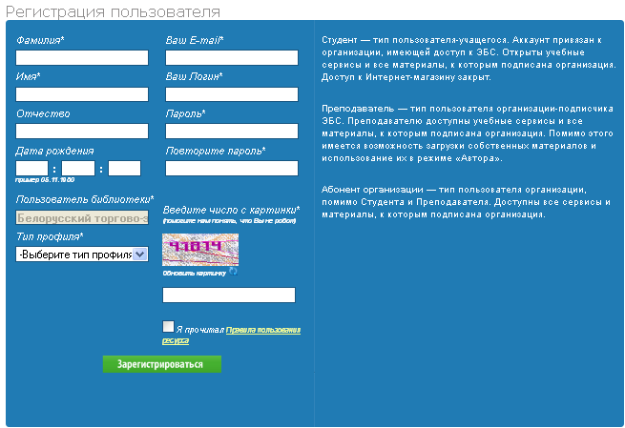
3. В процессе регистрации обязательно заполняются все поля, отмеченные символом "*". Фамилия, имя, отчество пользователя в дальнейшем будут использоваться библиотекой для идентификации пользователей. На адрес электронной почты (e-mail) будет выслано уведомление о подтверждении регистрации, логин и пароль для входа в ЭБС «Университетская библиотека ONLINE» и ссылка, по которой необходимо перейти, чтобы завершить процесс регистрации.
Важно! Указывайте реальные ФИО и действующий e-mail, иначе регистрация не будет завершена!

Вариант 2. Регистрация с любого компьютера, имеющего выход в Интернет
1. Зайдите на сайт ЭБС http://biblioclub.ru
2. Следуя инструкциям, пройдите процедуру регистрации.
Ссылка на вход в меню регистрации расположена в правом верхнем углу стартовой страницы.
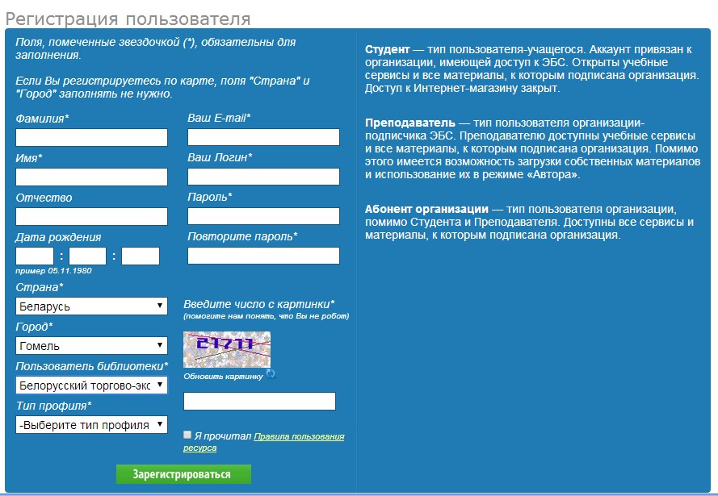
3. В процессе регистрации обязательно заполняются все поля, отмеченные символом "*". Фамилия Имя Отчество пользователя в дальнейшем будут использоваться библиотекой для идентификации пользователей. На адрес электронной почты (e-mail) будет выслано уведомление о подтверждении регистрации, логин и пароль для входа в ЭБС «Университетская библиотека ONLINE» и ссылка, по которой необходимо перейти, чтобы завершить процесс регистрации.
Важно! Указывайте реальные ФИО и действующий e-mail. Иначе регистрация не будет завершена, и Вы не сможете работать в ЭБС с компьютеров, не входящих в локальную сеть университета.
Обязательно! В этом варианте регистрации нужно выбрать город (Гомель) и университет, к которому Вы относитесь (Белорусский торгово-экономический университет потребительской кооперации).
На указанную Вами электронную почту будет выслано уведомление с подтверждением процедуры регистрации и сообщением о том, что аккаут будет активирован и "привязан" к университету после подтверждения Администратором университета. После того как Администратор университета убедится, что данный аккаунт принадлежит пользователю университета, Администратор подтвердит заявку, и Вы получаете соответствующий доступ.
После прохождения процедуры регистрации, полноценная работа с ЭБС будет возможна с любого компьютера, имеющего доступ в Интернет, после ввода указанных при регистрации логина и пароля.

За консультацией обращайтесь в кабинет директора библиотеки (каб 7), по телефонам 1-41 (внутренний), (0232) 47 98 15 или по e-mail: biblioteka_BTEU@mail.ru.

